Soulager la constipation pendant la grossesse avec l’ostéopathie
Souvent les femmes enceintes, une sur deux, souffrent de constipation. Si cette dernière ne présente aucun signe alarmant, elle, est cependant très gênante.

On sait que les femmes enceintes doivent éviter, autant que possible, de prendre des médicaments. C’est pourquoi il est intéressant de faire appel à l’ostéopathie pour soulager ses problèmes digestifs.

La constipation pendant la grossesse
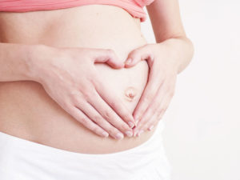
La constipation pendant la grossesse est très courante. Elle touche aussi nombre de femmes qui n’en ont jamais souffert auparavant. Ce sont les hormones de grossesse, particulièrement la progestérone, qui en sont responsables.

En effet, cette hormone ralentit les contractions de l’utérus et, de ce fait, agit sur les autres muscles lisses, dont ceux du gros intestin. Aussi, ce dernier, moins actif, peut entraîner une constipation au cours des premiers mois de la grossesse.

On parle de constipation pendant la grossesse à partir du moment où la fréquence de vos selles est moindre et plus consistante que d’habitude. En effet, si elles sont dures et sèches cela peut être le signe d’un manque d’hydratation.

La constipation peut être accompagnée de ballonnements et de douleurs abdominales.

Constipation pendant la grossesse : quelles sont les causes ?
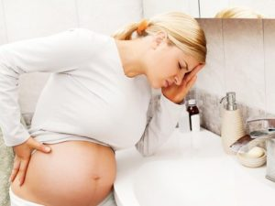
Une femme enceinte voit son corps se modifier au cours de sa grossesse et notamment au niveau du ventre.
En effet, l’utérus grossit et prend plus de place dans la cavité abdominale. Il refoule les organes et en particulier le colon et l’intestin vers le haut. Avec la pression abdominale qui augmente, ces angles ont tendance à se refermer gênant l’avancée du bol alimentaire.

Lorsque l’on est enceinte, il est courant d’être stressée. On se pose des questions sur l’arrivée du bébé et sur tous les changements qui se produisent dans le corps. Le stress va alors se porter sur le diaphragme. Ce dernier sert de pompe au système digestif. En effet lors de la respiration il monte et descend et donc brasse tous les de l’abdomen. Alors, en tension, ce mouvement est moins ample et de ce fait stimule moins le système digestif.
On voit bien ainsi, le lien entre stress et constipation pendant la grossesse.

Par ailleurs, une alimentation faible en fibres et une sous- d’hydratation augmentent également probabilité de constipation.

Comment remédier à la constipation pendant la grossesse?
Les différents conseils qui suivent peuvent être mis en place que l’on soit enceinteou non.

Tout d’abord, il faut rappeler que l’activité physique a un rôle très important sur la digestion, sur le sommeil et la gestion du stress.
C’est pourquoi, lorsque l’on est enceinte, il faut « bouger ». Il ne s’agit plus de faire du sport intensif, mais de pratiquer une activité comme la marche par exemple. Car, 10 min par jour suffisent à relancer la dynamique digestive.

De plus, il faut gérer son stress. Pour cela, il faut faire appel à une technique comme le yoga.
Par ailleurs, sur les conseils de votre sage-femme vous pourrez également mieux vous préparer à l’accouchement et l’arrivée du futur bébé.

Enfin, soignez votre alimentation et votre hydratation. Consommez des aliments antistress et anti constipations. Privilégiez les fruits et de légumes cuits, riches en fibres douces. Les meilleures sources de fibres sont les épinards, les haricots verts, les oranges, les pommes, les pruneaux…

L’ostéopathie pour soulager la constipation pendant la grossesse!
Qu’il s’agisse de constipation ou d’un autre trouble digestif comme les brûlures d’estomac ou les ballonnements, l’ostéopathie pour femme enceinte peut être une aide supplémentaire pendant la grossesse.
D’abord, votre ostéopathe va chercher à redonner de la mobilité à tous les organes digestifs, en particulier intestin et colon pour diminuer la constipation. Ceci, afin d’améliorer leur vascularisation et donc leur fonctionnement.

Il agira également sur le bassin, la colonne et le crâne, car c’est de ces éléments que part l’innervation du système digestif.

Votre ostéopathe portera également une attention particulière au diaphragme très important dans la dynamique digestive.

Le traitement ostéopathique va faciliter un transit plus régulier et de diminuer les douleurs liées à la constipation.

L’Ostéopathe s’adaptera ses techniques et les positions de la patiente sur la table en fonction du stade de la grossesse.
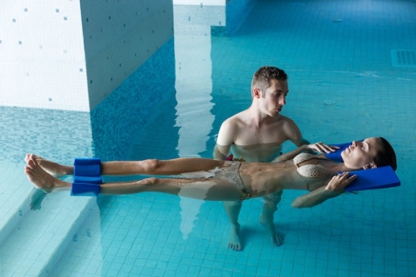

Encore plus adaptée à votre état que l’Ostéopathie sur table, l’ostéopathie aquatique pourra vous être proposée par votre ostéopathe, Benjamin FONTEIX, car il fait partie des quelques praticiens Français formés à cette technique.

Si vous souffrez de constipation pendant la grossesse, n’hésitez donc pas à faire appel à votre ostéopathe

